19/08/2012
‏א'/אלול/תשע"ב

סקר אנרגיה

מבוא :

על פי החלטת המשרד האנרגיה והמים ( לשעבר משרד התשתיות הלאומיות ) . יש לבצע סקר אנרגיה אחת לחמש שנים . הדרישה מושתת על פרוטוקול קיוטו ( אמנת קיוטו ) .
מנגנון הפיתוח הנקי – CDM – CLEAN DEVELOPMENT MECHANISM.

יש לציין שזהו מנגנון כלכלי הטומן בחובו פוטנציאל לרווח משמעותי, עבור גופים עסקיים ופירמות בישראל , אשר ישכילו לקחת בו חלק . המנגנון יוצר נתיב להזרמת הון.
ידע וטכנולוגיה לפרויקטים ,המביאים להפחתה בפליטות גזי חממה ,המבוצעים במדינות מתפתחות.

ממשלת ישראל אישרה את אמנת האקלים , בספטמבר 1996 וחתמה על פרוטוקול קיוטו בשנת 1998. בפברואר 2004 , אושר הפרוטוקול על ידי ממשלת ישראל. ישראל מוגדרת באמנה כמדינה מתפתחת, על כן, לא חלות עליה הגבלות לעניין פליטת גזי חממה. עם זאת, השוואת פליטות פחמן דו-חמצני בין ישראל למדינות אחרות , מראה כי ישראל נמצאת ברמה אחת עם המדינות המפותחות.

1

- התחממות של 0.3-0.6 ⁰C בטמפרטורה הגלובלית הממוצעת מאז 1860.
- פעילות אנושית פליטת גזי חממה לאטמוספירה
- עליה בריכוז גזי חממה שינוי אקלים
- טמפרטורת כדו”א צפויה לעלות ב-C ⁰ - 1-3.5 עד שנת 2100.
- גובה פני הים יעלה ב- 15-95 ס"מ עד 2100
- אירועי מזג אוויר קיצוניים
- בצורות, מחסור במזון
- מחסור במים
- מחלות

1

2
- CO₂ -שריפה
- CH₄,N₂O- חקלאות, בקר, פסולת
- SF₆,CFC’s,PFC’s,HFC’s- פעילות תעשייתית

- O₃ -מזהם שניוני

UNFCCC ופרוטוקול קיוטו
אבני דרך עיקריות

- 1992 – UNFCCC – מטרה: יצוב ריכוזי גזי החממה באטמוספירה ברמה שתימנע שינויי אקלים כתוצאה מפעילות אנושית.
- 1997 – פרוטוקול קיוטו
- צמצום פליטות גזי חממה ב- 5% לפחות מתחת לרמה של 1990 ב- 2008-2012.
- בסיס להקמת 3 מנגנונים: JI,IET,CDM
- תנאי כניסה לתוקף: 55 מדינות חברות ב-UNFCCC כולל מדינות An1 האחראיות ל- 55% לפחות מסך כל הפליטות ב- 1990.

3

תוכן :

1 . חלוקת המפעלים וצרכני אנרגיה על פי קטגוריה .

2 . סיווג המפעלים וצרכני האנרגיה על פי תצורת האנרגיה שנצרכת .

3 . חלוקה על פי אזורים , הפרדה בין אזור ייצור האנרגיה , לבין צרכני האנרגיה .

4 . שיטות בדיקה , ומכשירי מדידה .

5 .טופס לדוגמא.

6 . הצעת פטרונות .

4

1 . חלוקת המפעלים וצרכני האנרגייה על פי קטגוריה .

1.1 . מפעלי מזון .

1.2. מפעלי התכה ( מתכת ) .

1.2.1 . מפעלי עיבוד שבבי , ציפוי במתכות כנגד חלודה , בתי מלאכה .

1.3 . מפעלי נייר .

1.4 . בתי זיקוק .

1.5 . מפעלי פלסטיקה .

1.6 . מפעלי ים המלח.

1.7 . מפעלי הייטק .

1.8 . מפעלי מים , ( הטפלה , המוביל הארצי , ומפעלי טיהור שפכים ) .

1.9 . מאפיות .

1.10 . בניני משרדים .

1.11 . מבני מגורים .

1.12 . תחנות כוח .

1.13 . בתי חולים .

1.14 . ערים, עיירות , מועצות מקומיות .

5

2 . סיווג המפעלים על פי תצורת האנרגיה שנצרכת.

2.1 . מפעלי מזון .
מפעלי המזון מושתתים על שלושה סוגי אנרגיה עיקריים :
1 . אנרגיה חשמלית .
2 . אנרגיית קיטור .
3 . בישול על ידי שמן תרמי .

2. 2. מפעלי התכת מתכת מושתתים על אנרגיית חשמל ואו גז .

2.2.1 . מפעלי ציפויי המתכת , בתי המלאכה ועיבוד שבבי מושתתים על אנרגיית חשמל .

3 .2 . מפעלי נייר מושתתים על אנרגיית קיטור ואנרגיית חשמל במשולב .

2.4 . בתי זיקוק מושתתים על אנרגיית קיטור ואנרגיית חשמל במשולב .

2.5 . מפעלי פלסטיקה מושתתים על אנרגיית חשמל ואנרגיית חום משמן תרמי.

2.6 . מפעלי ים המלח מושתתים על אנרגיית קיטור ואנרגיית חשמל במשולב .

2.7 . מפעלי היי טק מושתתים על חשמל .

2.8 . מפעלי הטפלה מושתתים על אנרגיית קיטור ואנרגיית חשמל . טיהור שפכים והמוביל הארצי מושתתים על חשמל .

2.9 . מאפיות מושתתות על אנרגיית חשמל ואנרגיית גז .

2.10 . מבני משרדים מושתתים על אנרגיית קיטור ( לחימום ) , ואנרגיית חשמל .

2.11 . מבני מגורים מושתתים על אנרגיית חשמל, אנרגיית גז ואו סולר .

2.12 . תחנות כוח מושתתות על אנרגיית קיטור משולבת באנרגיית חשמל .

2.13 . בתי חולים מושתתים על אנרגיית קיטור משולבת באנרגיית חשמל.

2.14 . ערים , עיירות ומועצות מקומיות . מושתתות בעיקר על אנרגיית חשמל.

6

3 . חלוקה על פי אזורים , הפרדה בין אזור ייצור האנרגיה , לצרכני האנרגיה .

דוד קיטור לטורבינת קצה ( תחנת כוח ).

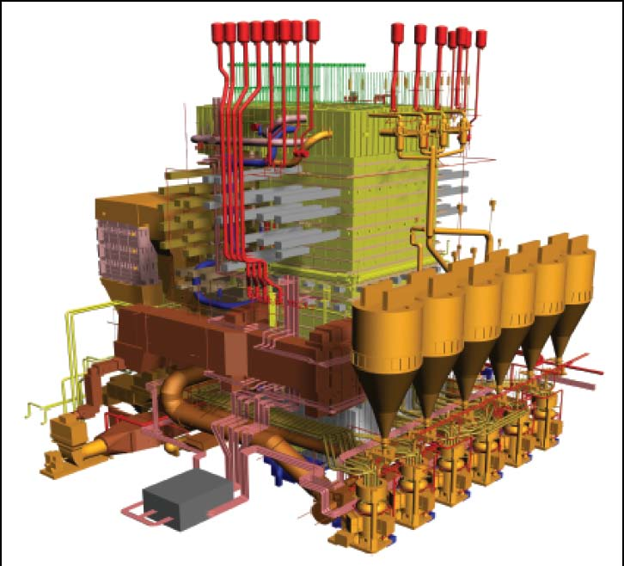

7

דוד קיטור לתהליך הייצור עם השחנה .

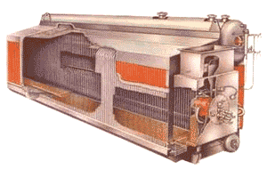

דוד ייצור קיטור לטורבינת תהליך .

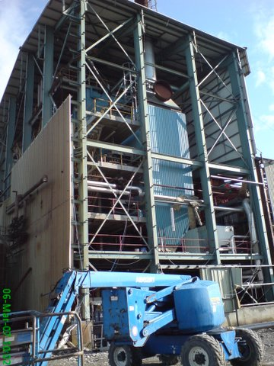

8
דוד צינורות עשן לקיטור רווי ברב מפעלי הייצור הצורכים קיטור .

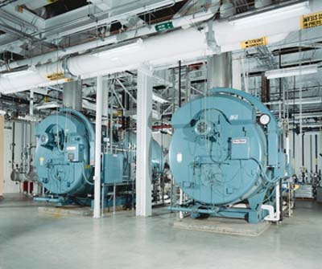

תחנות כוח לייצור חשמל .

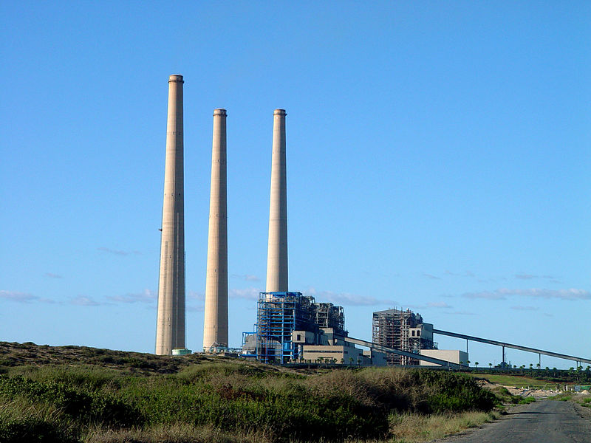

9
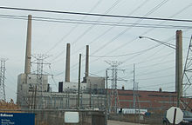

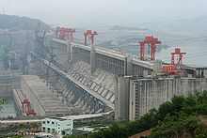

10

ייצור חשמל מאנרגיה סולרית .

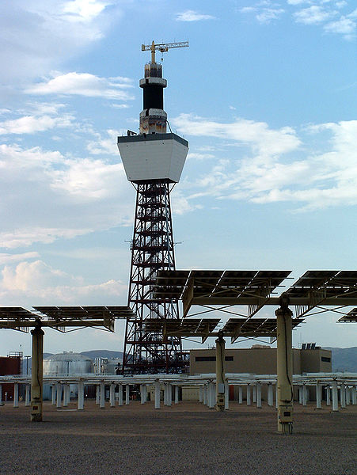

צרכני אנרגיה

טורבינה לייצור חשמל

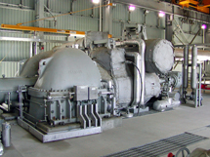

מפעלי נייר ייצור ותוצרת .

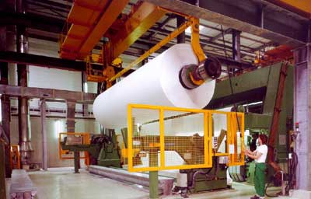
11

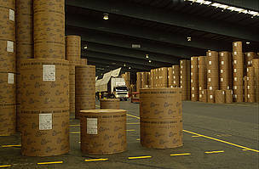

מפעל מזון

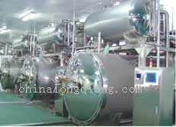

12

מפעלי פלסטיק .

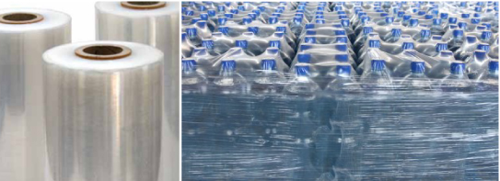

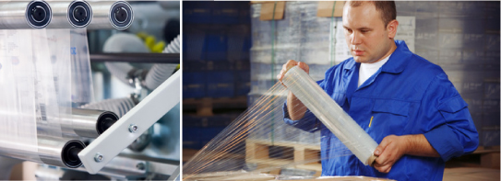

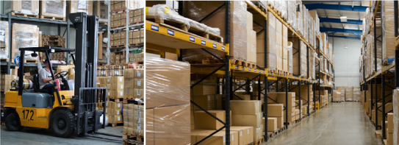
בניני משרדים .

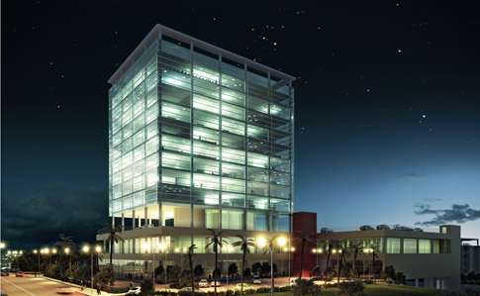

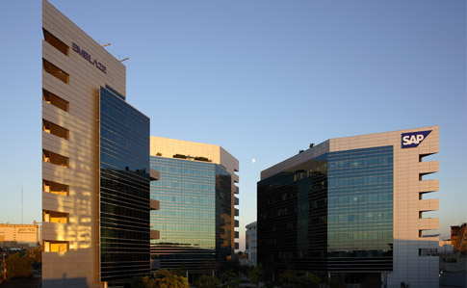

13

בתי חולים

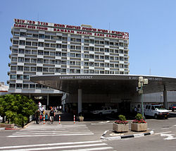

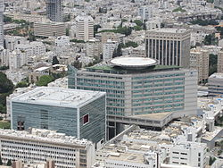
14
בתי מלונות

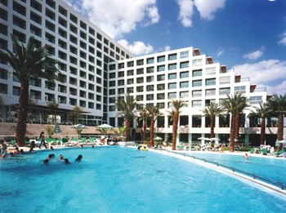

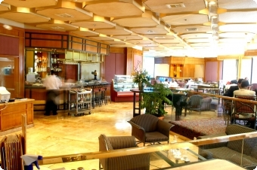

15

4 . שיטות מדידה ומכשירי מדידה .

מצלמות תרמיות .

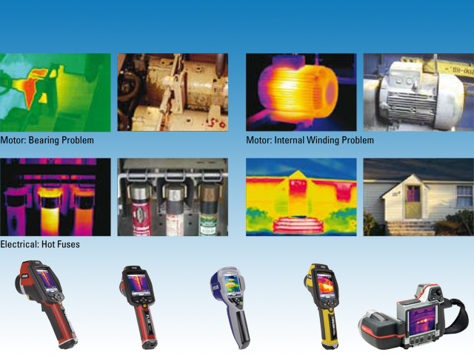



16

טופס לדוגמא :

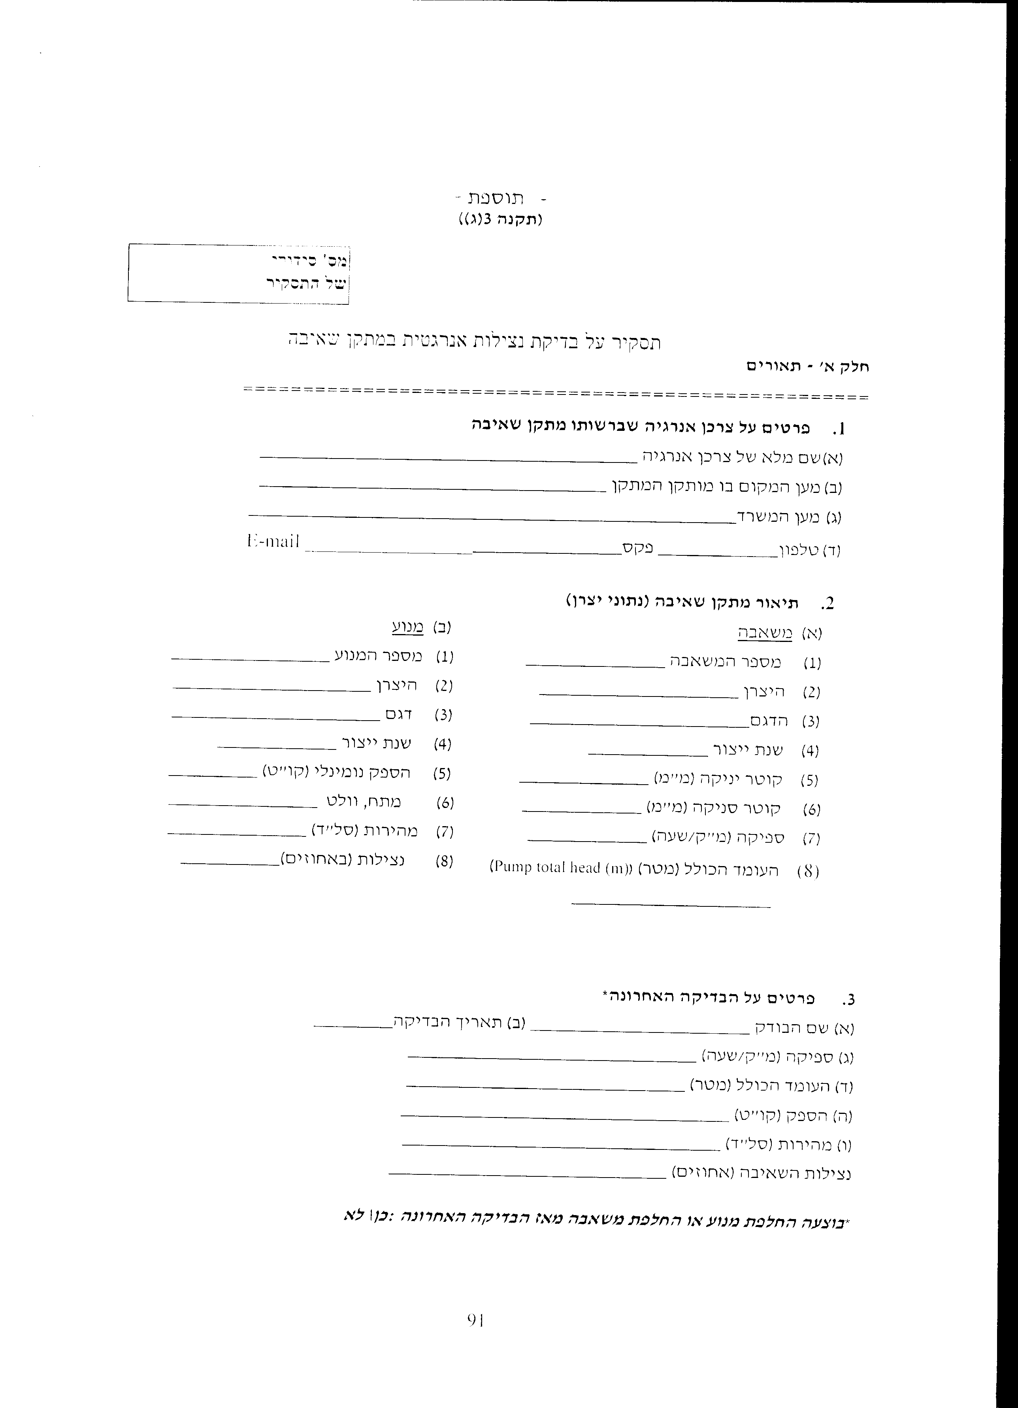
17
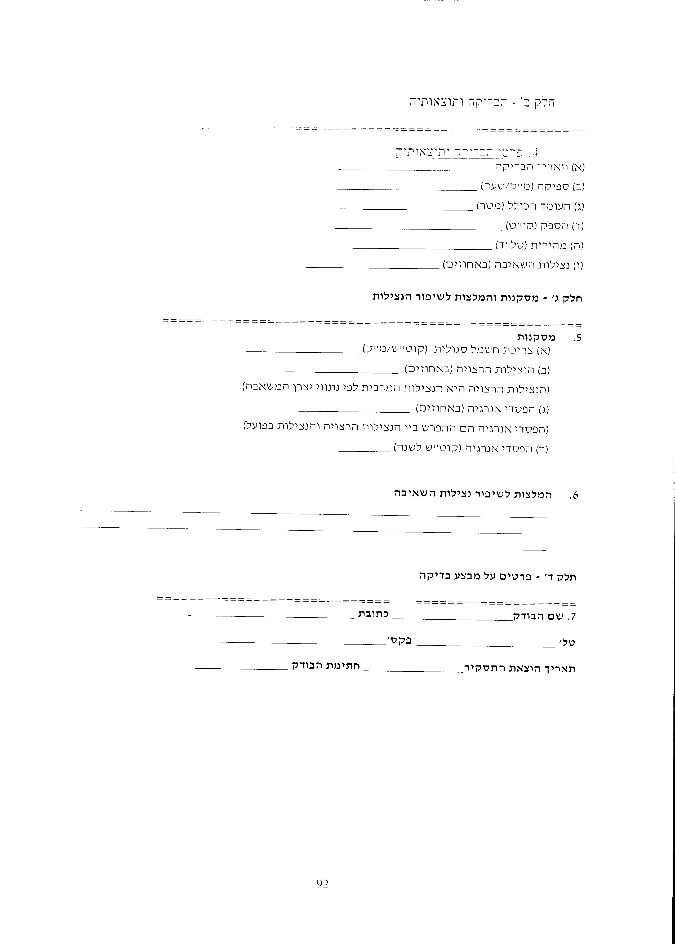

18

פתרונות אפשריים לבעיות אנרגיה .

1 .נושא בידוד תרמי.

1.1 . השלמות בידוד במקומות החסרים .
1.2 . הרכבת כריות בידוד על שסתומים ואוגני חיבור .
1.3 . החלפת קטעי בידוד במקומות שצילומי התרמוויזיה הראו מעברי חום .

2 . נושא שיפור בשריפת דלקים .

2.1 . בדיקות תקופתיות של גזי הפליטה .
2.2 . העלאת טמפרטורת המזוט ל 120 מעלות צלסיוס .
2.3 . בדיקת כמות אוויר היתר .
2.4 . שיפור המים למנוע אבנית .
2.5 . הפעלת הדוד באופן רציף ככל האפשר .
2.6 . בדיקת אפשרות להפעיל אקונמייזר ( חוסך בארובה ) . וחימום מי הזינה בכניסה לדוד.
2.7 . לדאוג שטמפרטורת הגזים בארובה לא תעלה על 180 מעלות צלסיוס .

3 . נושא חשמל .

3.1 . בדיקת פחמי המגע .
3.2 . בדיקת חיווט כבלי החשמל.
3.3 . ביצוע צילום תרמי למנועי החשמל כדי לוודא שהסלילים אינם מתחממים .
3.4 . הפעלת המשאבות בהתאם לספיקה הנדרשת , ולמנוע ככל האפשר את הפעלת המשאבות בסרק על ידי הפעלת הביי פאס .
3.5 . בדיקת שלמות גופי החימום במתקנים השונים .

4 . נושא קיטור .

4.1 . בדיקת תקינות מלכודות הקיטור בכל המפעל .
4.2 . בדיקת שלמות מערכות הקיטור כדי למנוע פריצות קיטור.
4.3 . בדיקת מערך החימום בצרכני הקיטור.

